La génétique et le chant.

Génétiquement le chant est un phénomène très compliquer, c'est pourquoi il est difficile de déterminer la part génétique chez les canaris de chant ceux-ci montre qu il y a beaucoup de gènes qui ont un rôle, ainsi il faut inclure le rôle de l’apprentissage.
chez les oiseaux chanteurs le chant passe par trois étapes.
- prêchant
- l'apprentissage plastique
- le chant cristallisé
Le mi-printemps c est le commencement de prêchant jusqu a l’automne, l’apprentissage plastique continue jusqu au printemps suivant, le chant n’est cristallisé que au deuxième printemps jusqu’au troisième. Les canaris n’arrêtent pas d’apprendre le chant que en pleine période de reproduction où le chant est cristallisé.
l’apprentissage n’est pas une imitation, chaque oiseau modifié le chant qu il entend et combine les tours chantés a ça façons.

La souche et l’elevage en consanguinité
L’élevage en consanguinité proche, c est la fixation de certaines caractéristiques, couleur, taille, hant……. pour pouvoir obtenir des bon résultats, et tout dépend des capacités de l’éleveur, Pour cela, la procédure doit être comme suite choisir des bons sujets mâle et femelle en les accouplant les jeunes obtenus feront la première génération quant va appeler "A".
Dans les jeunes "A", on choisit :
- la meilleure femelle que l'on accouple avec le mâle d'origine, son père.
- le meilleur mâle que l'on accouple avec la femelle d'origine, sa mère.
*Les jeunes obtenus feront la deuxième génération "B". Dans les jeunes "B", on choisit :
- la meilleure femelle que l'on accouple avec le mâle d'origine qui est à la fois son père et son grand-père.
- le meilleur mâle est accouplé avec la femelle d'origine qui est à la fois sa mère et sa grand-mère.
*Les jeunes obtenus feront la troisième génération "C" et formeront 2 lignées :
- La première, la lignée du mâle d'origine, qui en "C" aura 7/8 du patrimoine génétique de celui-ci.
- la deuxième lignée, celle de la femelle d'origine, qui en C aura 7/8 du patrimoine génétique de celle-ci.
Avec cette méthode, on obtient rapidement une homogénéité dans la descendance de chaque lignée. En croisant les lignées entre elles, on obtient des sujets qui peuvent rassembler sur les oiseaux qui seront issus, les caractéristiques que l'on aura fixées dans ces lignées.
La plus part des éleveurs qui ont plus de connaissance sur l’élevage en consanguinité ne pratiquent pas cette méthode, afin qu il ne seront pas dans l'obligation de réintroduire du nouveau sujet dans leur élevage c est pour cela ils procèdent à accoupler un très bon male avec trois femelles.
voir schéma.

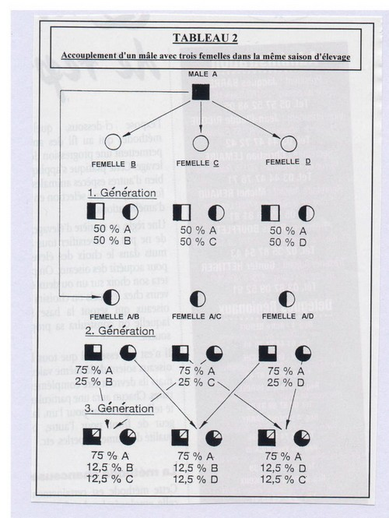

les deux methodes d'ecolages

Dans cet article on va parler de deux méthodes que nous pratiquons pour l’écolage de nos canaris.
Première méthode
Lorsque on veut changer le chant de nos oiseaux ou lorsque on veut ajouter d’autres tours à leur répertoire on procède ainsi :
- Depuis la 1ère semaine après l’éclosion on enlève le mâle et on laisse la femelle nourrir ses petits qui écoutent le chant choisi « enregistrement » par Cassette (K7)
Dés le sevrage on met les jeunes dans une volière et dés que on repère un mâle par son gonflement de sa gorge lors de l’émission du chant (après les 30-40 jours) on le met dans sa cage individuelle.
Ainsi on les familiarise à l’obscurité progressivement jusqu’à devenir quasi-total.
Lorsque les canaris commencent à chanter on les fait sortir par groupe de 10 puis de 8 puis de 5. C’est le moment le plus excitant de la saison, c’est là où l’éleveur montre ses résultats pour savoir si il a fait un bon choix de ses accouplements.
Remarque : L’enregistrement audio est donné quotidiennement à plusieurs séances par jour qui dépendent de l’endroit de la pratique d’écolage.
Deuxième méthode
C’est celle que pratiquent presque tous les éleveurs des canaris Chanteurs :
Tout d’abord il faut avoir de bons reproducteurs sans tours fautifs et avec un bon répertoire implique une bonne souche car ils enregistrent le chant dés qu’ils sont au nid (1ère semaine de l’éclosion) .
Dés la mise en volière des mâles, l’écolage commencent, toujours on repère par le petit chant et par leur couleur foncée (jaunes et panachés) pour les blancs et les bleus (gris) c’est très difficile .puis on les transfère dans une autre volière réservée aux mâles qui est mise en mi-obscurité pour que les oiseaux restent calmes où ils passeront leur mue.
on les met en cages individuelles en fin septembre .Pour les vieux mâles qui serviront de professeurs, ils sont mis en cages 3 semaines auparavant .Il faut que le professeur soit volontaire dans son chant et ne possède aucun tour fautif afin d’entraîner les jeunes à chanter. Le professeur est mis avec les petits au casier.
on regroupe les jeunes mâles dans un rayonnage par familles (Frères ,1/2 frères, cousin…) pour suivre les accouplements que on a effectué.
Dés que les oisillons s’habituent à manger et boire sans problème (2 à 3 jours) il faut mettre les rideaux, en séparant les jeunes, ils ne se verront plus mais pourront s’entendre. Un nettoyage hebdomadaire est nécessaire.
Après un mois de cage, on fait sortir les oiseaux par groupe pour les écouter et les tester.
Si certain d’eux émettent des sons aigus il faudra alors les enlever et les isoler dans une autre pièce, pour ne pas transmettre leurs défauts à leurs compagnons d’écolage

